Scala安装-实验步骤

1.安装Scala

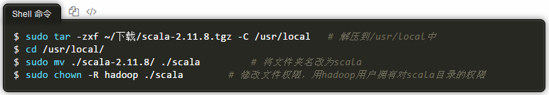

接着需要把scala命令添加到path环境变量中。
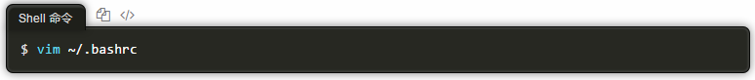

scala命令所在的目录“/usr/local/scala/bin”增加到path中，具体如下：

接着还需要让该环境变量生效，执行如下代码：

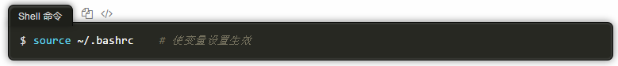

设置好后我们来检验一下是否设置正确，可以输入scala命令：

输入scala命令以后，屏幕上显示scala和Java版本信息，并进入“scala>”提示符状态，就可以开始使用Scala解释器。

2.使用Scala解释器
在命令提示符界面中输入“scala”命令后，会进入scala命令行提示符状态（即“scala>”），可以在后面输入命令：

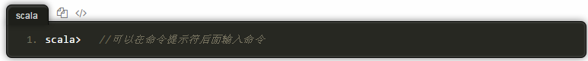

比如，下面在命令提示符后面输入一个表达式“8 * 2 + 5”，然后回车，就会立即得到结果：

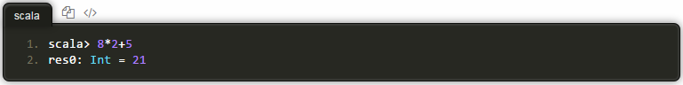

最后，可以使用命令“:quit”退出Scala解释器，如下所示：

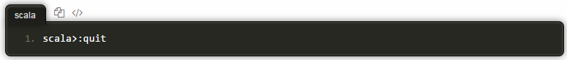

或者，也可以直接使用“Ctrl+D”组合键，退出Scala解释器。

3.第一个Scala程序：Hello World
在Scala安装目录/usr/local/scala下面新建一个mycode文件夹，用于存放自己的练习代码文件(后面我们都会把练习代码文件放在/usr/local/scala/mycode这个目录下)，创建目录的命令如下:

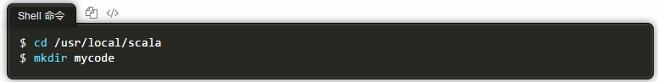

使用下面命令到达mycode目录，并新建一个test.scala文件：

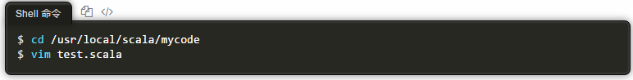

在test.scala文件中输入以下代码：

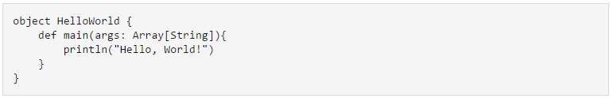

下面我们用scalac命令编译test.scala代码文件，并用scala命令执行，如下：

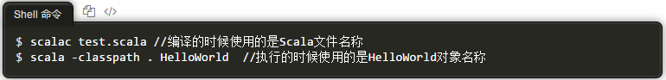

上述命令执行后，会在屏幕上打印出“Hello, World!”。

